系统对接网址修改指引

一、改造范围

因浙江政务服务网云平台升级，个人用户认证中心、政府用户认证中心、短信发送平台、快递送达平台、统一赋码平台服务已经迁移至V3云平台，对外IP地址发生改变，对外域名保持不变。IP地址改变后，原使用IP地址作为访问地址的接入系统，会访问失败；原使用域名作为访问地址的接入系统，访问不会受到影响。

各地各部门所建网上办事系统、业务办理系统等，凡是涉及对接上述平台的，均需自查系统接入方式，并做必要的修改。

二、改造要求

各地各部门所建网上办事系统、业务办理系统等，凡是涉及对接浙江政务服务网个人用户认证中心、政府用户认证中心、短信发送平台、快递送达平台、统一赋码平台的，均请按照如下要求，严格排查所有程序代码，对接入地址做必要的修改，修改后及时验证服务，确保服务正常：

特别提醒：所有服务均改为通过域名访问，所用IP会在不通知的情况下变更，后续请勿再使用IP访问服务！！！

1. 个人用户认证中心

使用如下IP地址对接的（包括自行配置hosts解析的系统），请改用对应的域名对接：

|  |  |
| --- | --- |
| **原使用的IP地址** | **应使用的域名** |
| 120.55.137.27 | appapi.zjzwfw.gov.cn |
| 120.55.247.108 | puser.zjzwfw.gov.cn |

1. 政府用户认证中心

使用如下IP地址对接的（包括自行配置hosts解析的系统），请改用对应的域名对接：

|  |  |  |
| --- | --- | --- |
| **服务名称** | **原使用的IP地址或域名** | **应使用的域名** |
| 政府用户认证中心5.0 | 59.202.59.157  59.202.29.35 | gmuser.zjzwfw.gov.cn |
| 政府用户认证中心4.2**（要求升级至5.0）** | 59.202.28.75  59.202.60.70  guser.zjzwfw.gov.cn（该域名也将停用） | gmuser.zjzwfw.gov.cn  **升级操作**：  1、将接口修改为如下兼容接口：  [https://gmuser.zjzwfw.gov.cn/idm/servlet/auth](https://gmuser.zjzwfw.gov.cn/idm/servlet/simpleauth) 其他程序不做修改。  2、同时联系易和马筱赣在平台修改回调地址。 |
| 互联网访问政府用户体系的转发域名 | 118.178.118.217 | gover.zjzwfw.gov.cn |

1. 短信发送平台

使用如下IP地址对接的（包括自行配置hosts解析的系统），请改用对应的域名对接：

|  |  |
| --- | --- |
| **原使用的IP地址和域名** | **应使用的域名** |
| 115.29.3.87  sms.zj.gov.cn（该域名也将停用） | sms.zjzwfw.gov.cn |

1. 快递送达平台

使用如下IP地址对接的（包括自行配置hosts解析的系统），请改用对应的域名对接：

|  |  |
| --- | --- |
| **原使用的IP地址** | **应使用的域名** |
| 118.178.167.195 | kdsd.zjzwfw.gov.cn |
| 118.178.118.122 | kdsdq.zjzwfw.gov.cn |

1. 统一赋码平台

使用如下IP地址对接的（包括自行配置hosts解析的系统），请改用对应的域名对接：

|  |  |
| --- | --- |
| **原使用的IP地址** | **应使用的域名** |
| 47.99.2.152 | tyfm.zjzwfw.gov.cn |

三、技术支持

请扫描下方浙政钉二维码，咨询改造过程中存在的具体技术问题。

1. 个人用户认证中心接入系统钉钉群，群号为21914166。技术支持联系人：马筱赣 18360348649

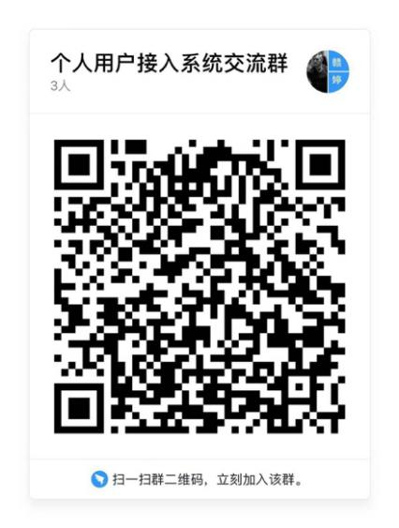

1. 政府用户认证中心接入系统钉钉群，群号为21965088。技术支持联系人：马筱赣 18360348649

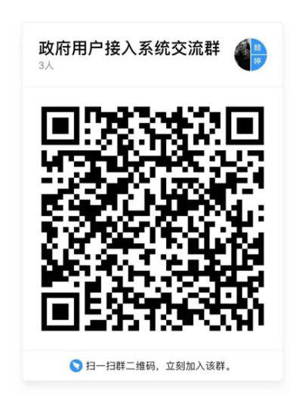

1. 短信发送平台接入系统钉钉群，群号为23346337。技术支持联系人：马筱赣 18360348649

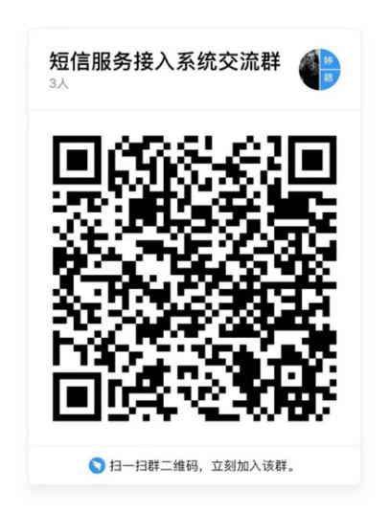

1. 快递送达平台接入系统钉钉群，群号为21984520。技术支持联系人：令狐乾锦 18767122805

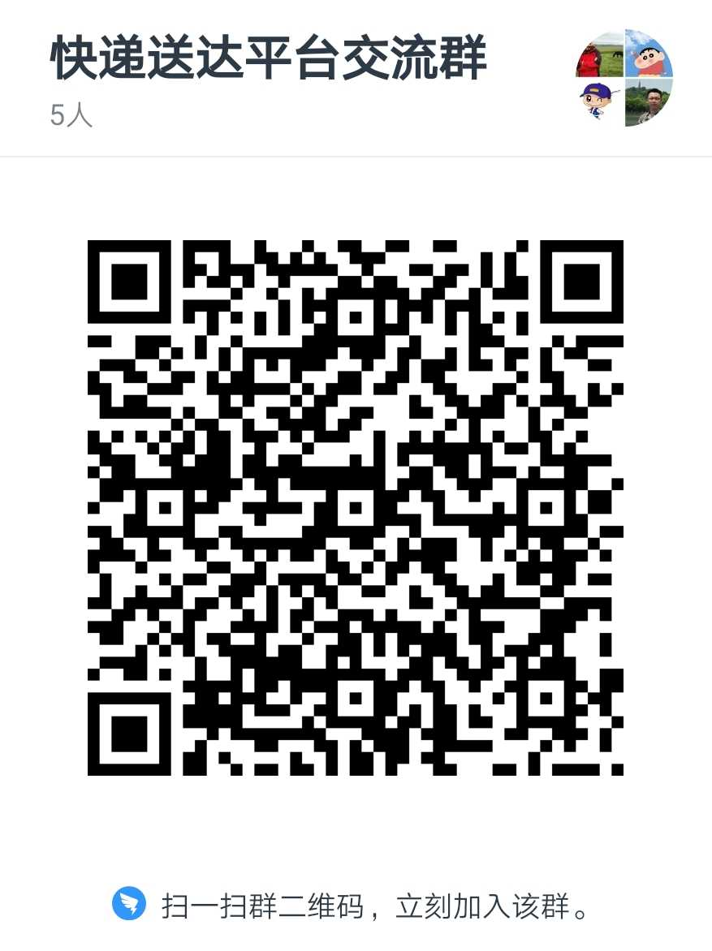

1. 统一赋码平台接入系统钉钉群，群号为21953515。技术支持联系人：刘振兴 18719256278‬

